**Отчет по дисциплине “Базы данных”**

Лабораторная №1

Ободов П.А

2 курс 2 группа

Рисунок 1

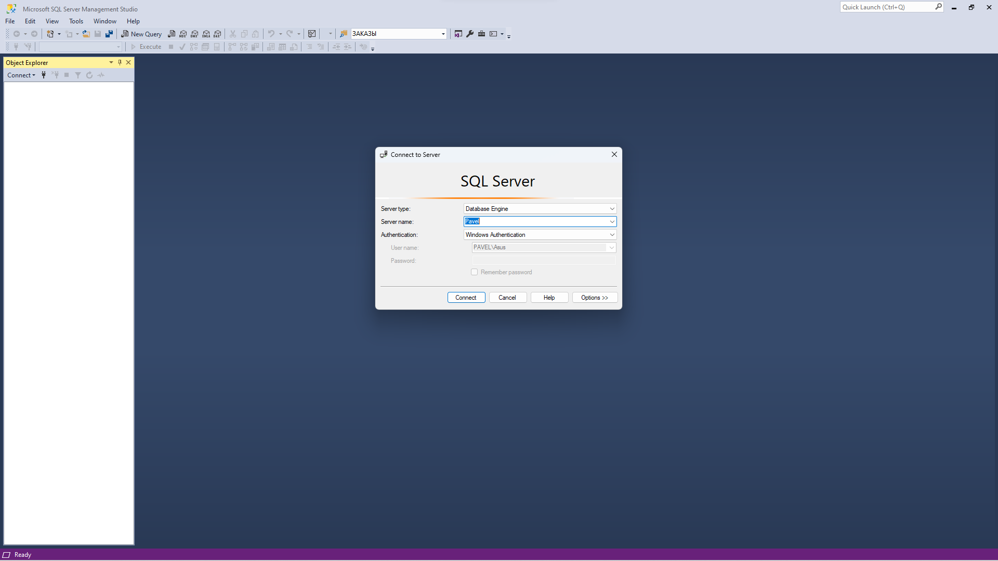

Рисунок 1 - Для подключения к серверу следует выбрать **Соединить** / **Компонент** **Database Engine** / **Соединить** (**Connect** / **Database Engine** / **Connect**).

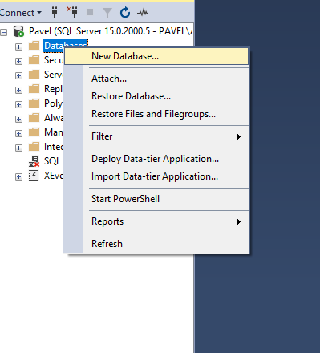

Рисунок 2

Рисунок 2 - Чтобы создать базу данных надо в контекстном меню пункта **Базы** **данных** (**Databases**) выполнить команду **Создать базу данных** (**New Database**). В диалоговом окне указать имя фамилии и **ПРОДАЖИ**.

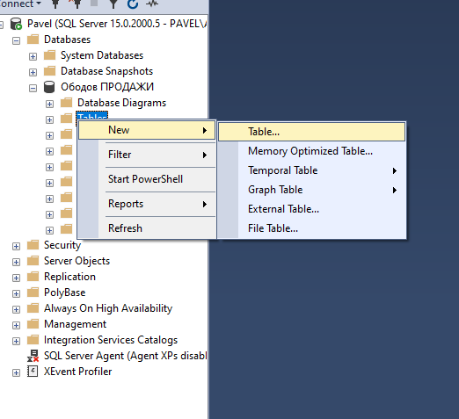

Рисунок 3

Рисунок 3 - Для создания таблицы следует раскрыть папку **Базы данных** (**Databases**) двойным щелчком, раскрыть нужную базу данных, в контекстном меню пункта **Таблицы** (**Tables**) выполнить команду **Создать таблицу** (**New Table**).

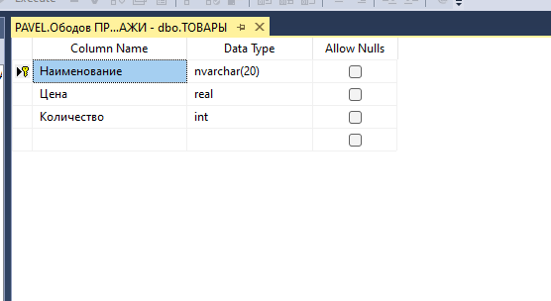

Рисунок 4

Рисунок 4 - Создать таблицу ТОВАРЫ, содержащую поля:

**Наименование** (nvarchar(20))**,**

**Цена** (real)**,**

**Количество** (int).

Сделать первый столбец первичным ключом.

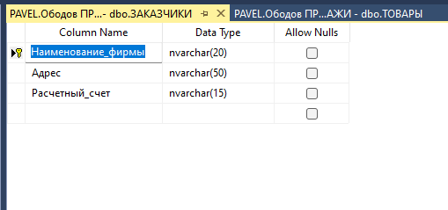

Рисунок 5

Рисунок 5 - Создать таблицу ЗАКАЗЧИКИ, содержащую поля:

**Наименование*_*фирмы** (nvarchar(20)),

**Адрес** (nvarchar(50)),

**Расчетный_счет** (nvarchar(15)).

Сделать первый столбец первичным ключом.

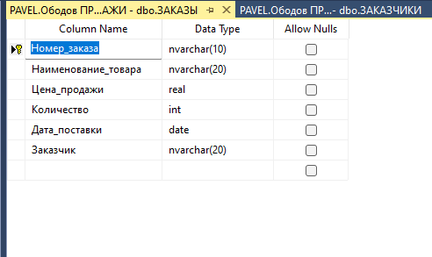

Рисунок 6

Рисунок 6 - Создать таблицу ЗАКАЗЫ, содержащую поля:

**Номер_заказа** (nvarchar(10)),

**Наименование_товара** (nvarchar(20)),

**Цена_продажи** (real),

**Количество** (int),

**Дата_поставки** (date),

**Заказчик** (nvarchar(20)).

Сделать первый столбец первичным ключом.

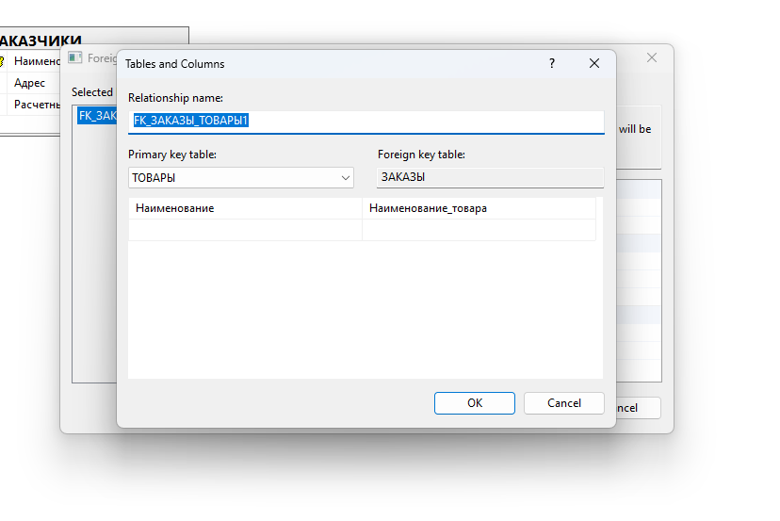

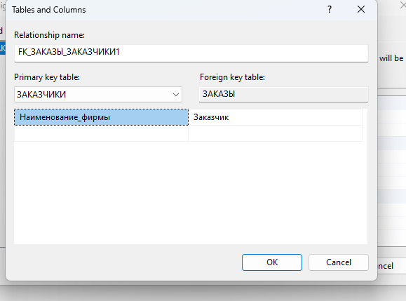

Рисунок 7

Рисунок 7 - Установить связи между таблицами ЗАКАЗЧИКИ и ЗАКАЗЫ по полям **Наименование_фирмы** и **Заказчик.** Установить связи между таблицами ТОВАРЫ и ЗАКАЗЫ по полям **Наименование** и **Наименование_ товара**. (Для создания связей надо в контекстном меню **Диаграммы баз данных** (**Database Diagrams**) выполнить команду **Создать диаграмму базы данных** (**New Database Diagrams**), в появившемся окне выделить таблицу ТОВАРЫ и нажать **Добавить** (**Add**), аналогично выбрать остальные таблицы. Сначала надо определить, какая таблица главная, и какая – подчиненная. Затем тянуть мышкой поле (**Наименование)** от главной таблицы (ТОВАРЫ) к нужному полю (**Наименование_товара**) в подчиненной таблице (ЗАКАЗЫ). )

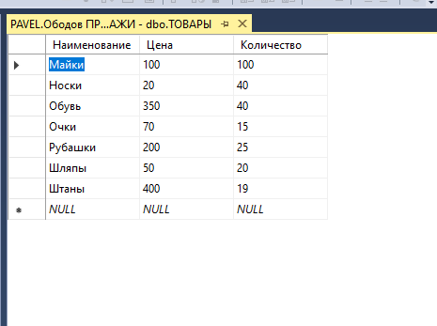

Рисунок 8

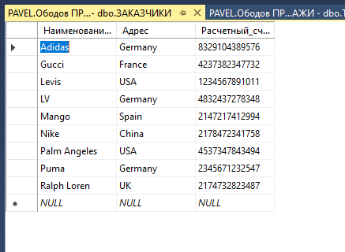

Рисунок 9

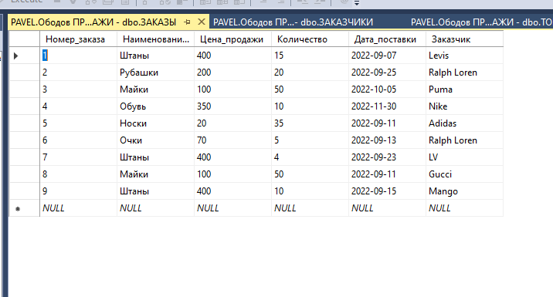

Рисунок 10

Рисунок 8,9,10 – Заполнение таблиц. Первыми заполняются главные таблицы (ТОВАРЫ и ЗАКАЗЧИКИ), затем подчиненные. Чтобы заполнить таблицу надо в ее контекстном меню выполнить команду **Изменить первые 200 строк** (**Edit Top 200 Rows**), в появившемся окне ввести данные. Чтобы увидеть созданные таблицы в списке, надо нажать **Обновить**.

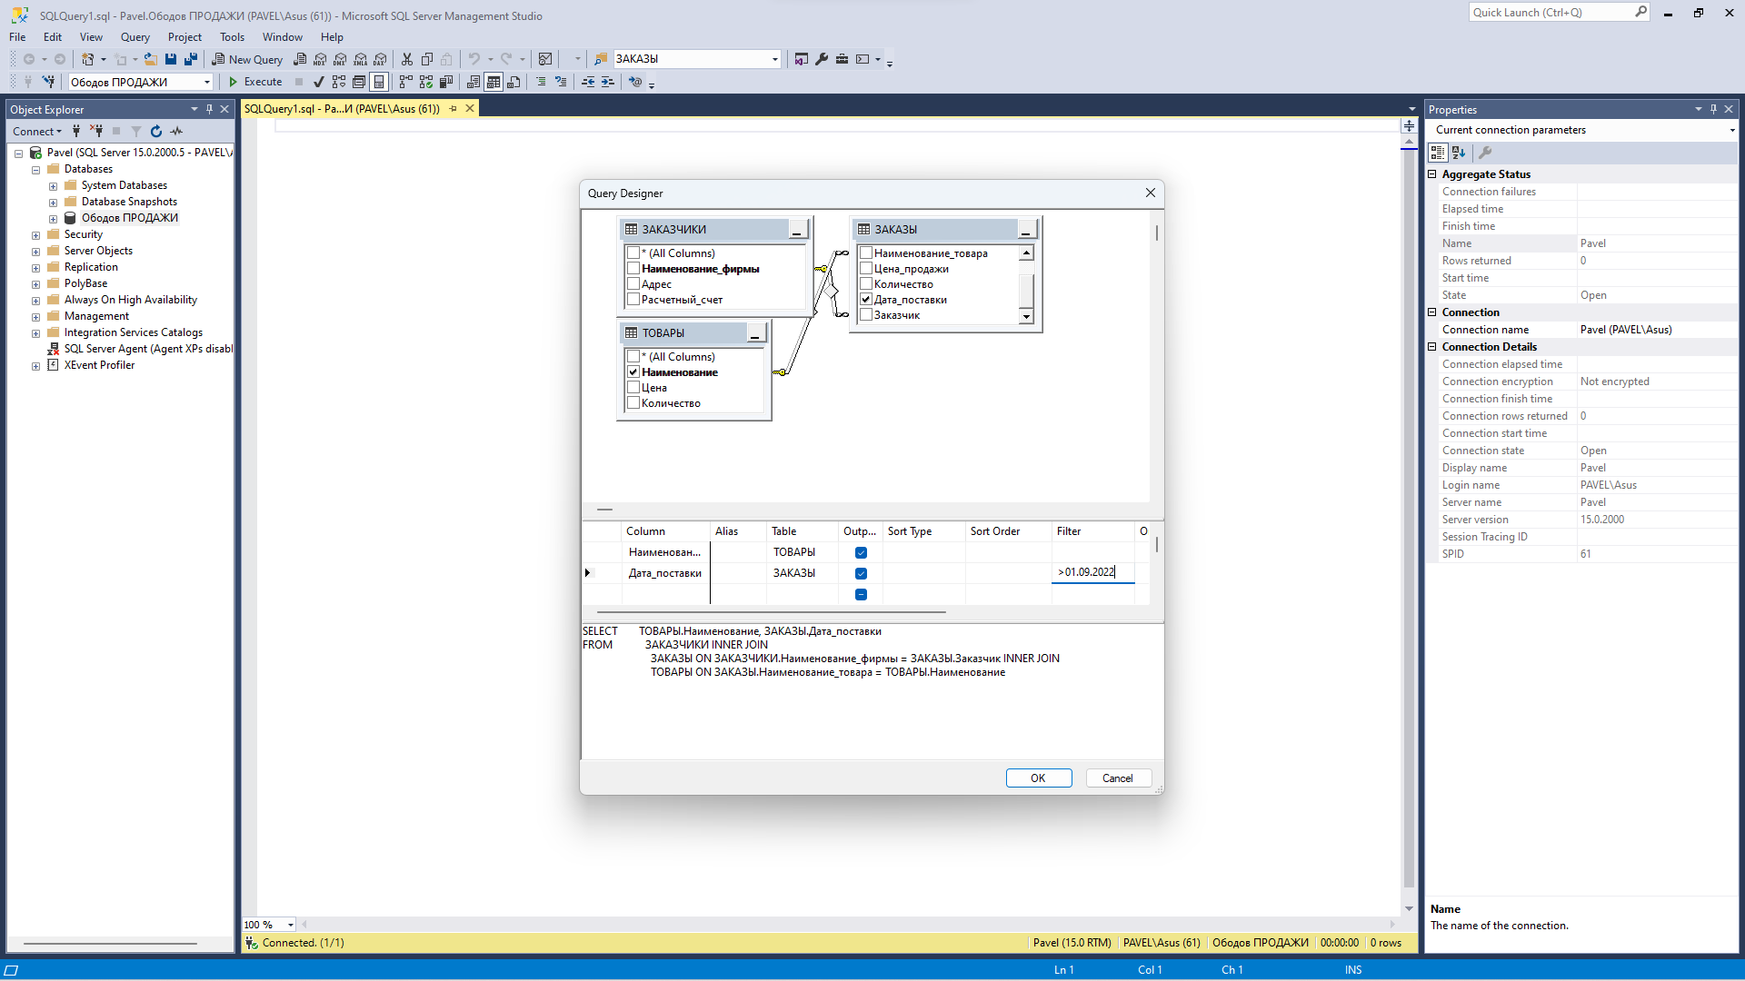

Рисунок 11

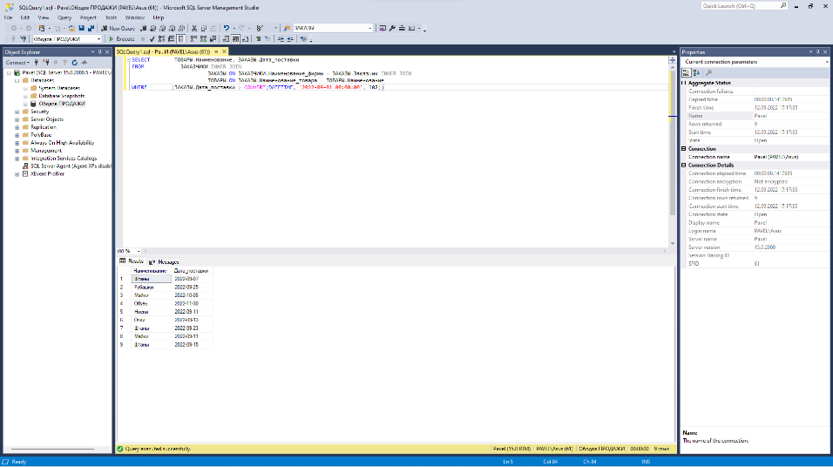

Рисунок 12

Рисунки 11 и 12 – Создание запроса 1. Определить товары, поставки которых должны осуществиться после некоторой даты. Добавляем таблицы и выбираем поля Наименование и Дата_поставки. В фильтре указываем дату >01.09.2022. Нажимаем Execute и получаем результат.( Для формирования запроса надо щелкнуть по кнопке **Создать запрос** на панели инструментов. В контекстном меню появившегося окна следует выполнить команду **Создать запрос в редакторе** (**Design Query in Editor**), в окне **Добавление таблицы** (**Add Table**) выбрать нужные таблицы. В таблице или таблицах поставить галочки у полей, которые должны быть включены в запрос. Эти поля будут отображены в нижней части бланка запроса. В столбце **Фильтр** (**Filter**) бланка запроса следует указать условия отбора для нужных полей. При этом могут использоваться операторы сравнения (=, >, <, >=, <=, ><) и логические операторы **AND**, **OR**, **NOT**, а также оператор **IN**, который проверяет значение поля на равенство любому значению из списка (элементы списка отделяются друг от друга запятыми, список заключается в круглые скобки).Если условие налагается на несколько полей, и они связаны логическим оператором **И**, то условия вводятся в одном столбце **Фильтр** у нужных полей, если логическим оператором **ИЛИ** – то в разных столбцах **Or**. Чтобы выполнить запрос надо щелкнуть по кнопке **Выполнить** (**Execute**) на панели инструментов. Результаты появятся на экране.Для *сохранения* запроса можно использовать кнопку **Save** на панели инструментов.)

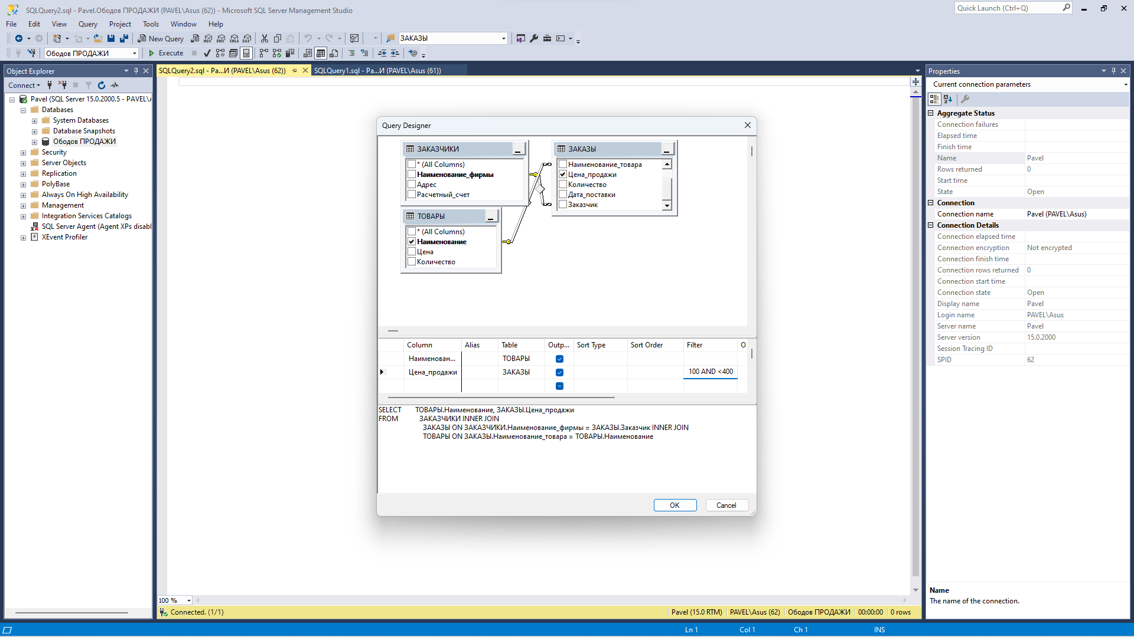

Рисунок 13

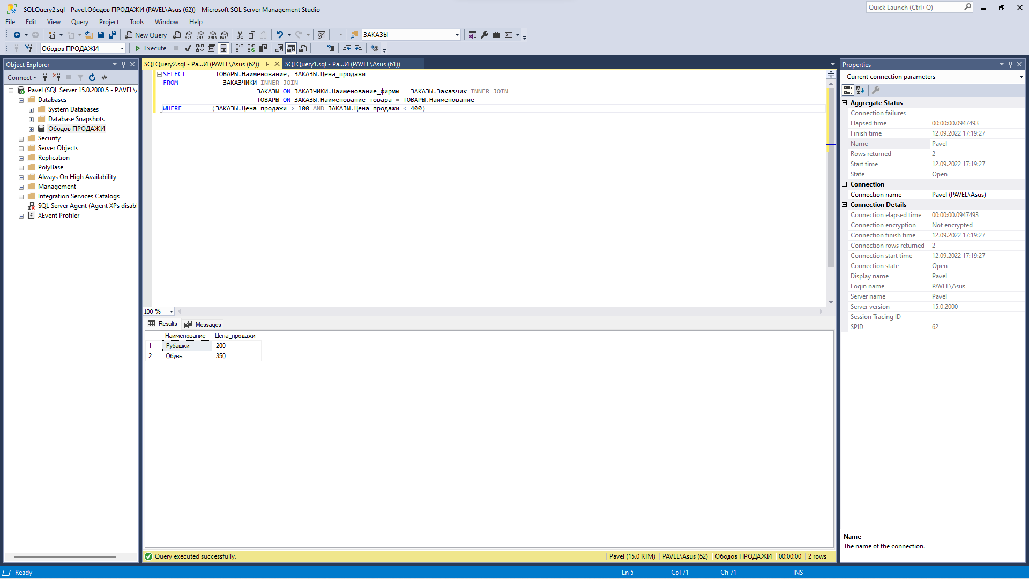

Рисунок 14

Рисунки 13 и 14 – создание запроса 2. Найти товары, цена которых находится в некоторых пределах. В столбце **Фильтр** (**Filter**) бланка запроса следует указать условия отбора для нужных полей. При этом могут использоваться операторы сравнения (=, >, <, >=, <=, ><) и логические операторы **AND**, **OR**, **NOT**, а также оператор **IN**, который проверяет значение поля на равенство любому значению из списка (элементы списка отделяются друг от друга запятыми, список заключается в круглые скобки).Если условие налагается на несколько полей, и они связаны логическим оператором **И**, то условия вводятся в одном столбце **Фильтр** у нужных полей, если логическим оператором **ИЛИ** – то в разных столбцах **Or**. Добавляем таблицы и выбираем поля **Наименование_товара** и **Цена_продажи**. Указываем в фильтре цены от 100 до 400. Нажимаем Execute и получаем результат.

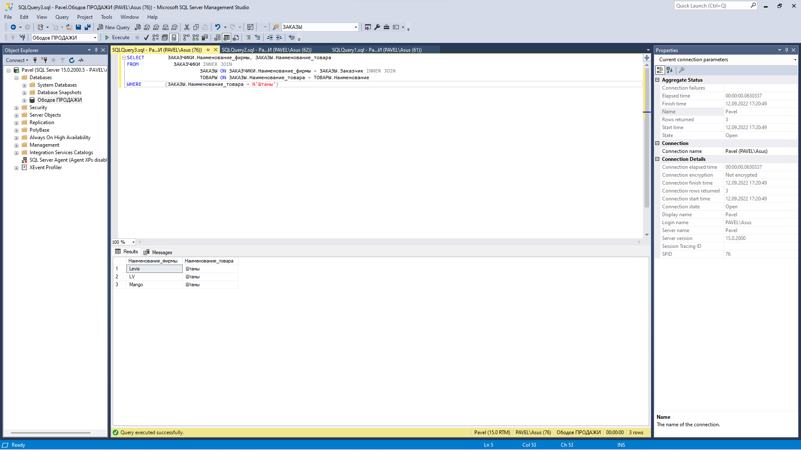

Рисунок 15

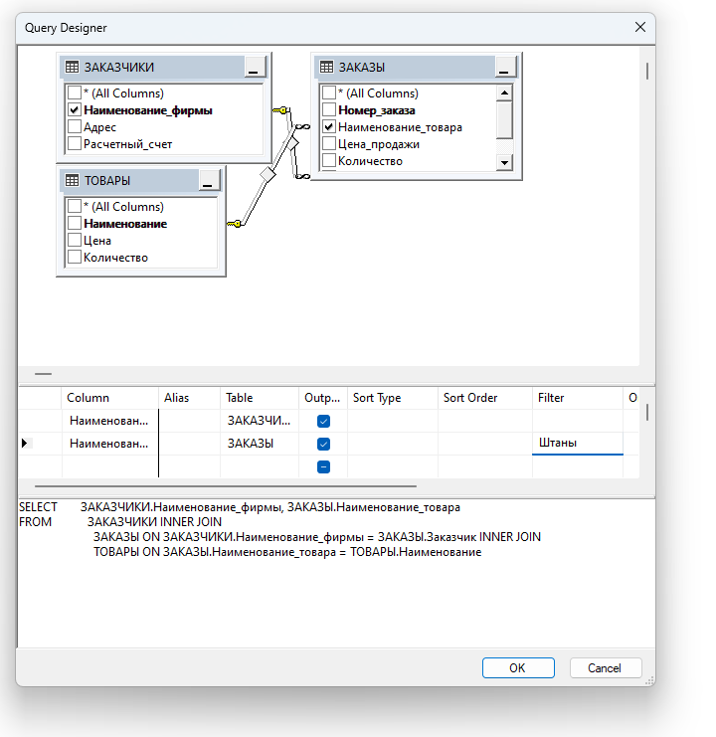

Рисунок 16

Рисунки 15 и 16 – создание запроса 3. Определить названия фирм, заказавших конкретный товар. Добавляем таблицы и выбираем поля **Название_фирмы** и **Наименование_товара**. В поле фильтр вводим конкретный товар, нажимаем **Execute** получаем название фирм.

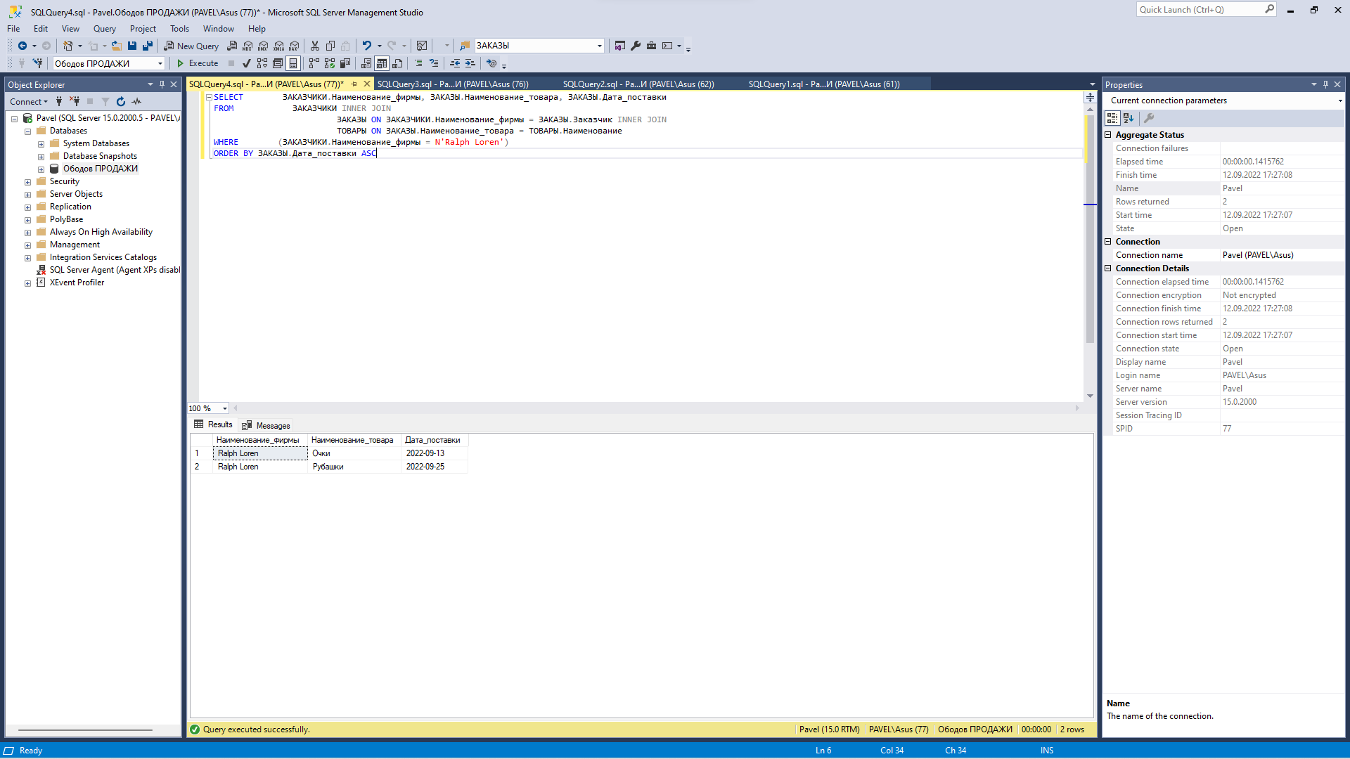

Рисунок 17

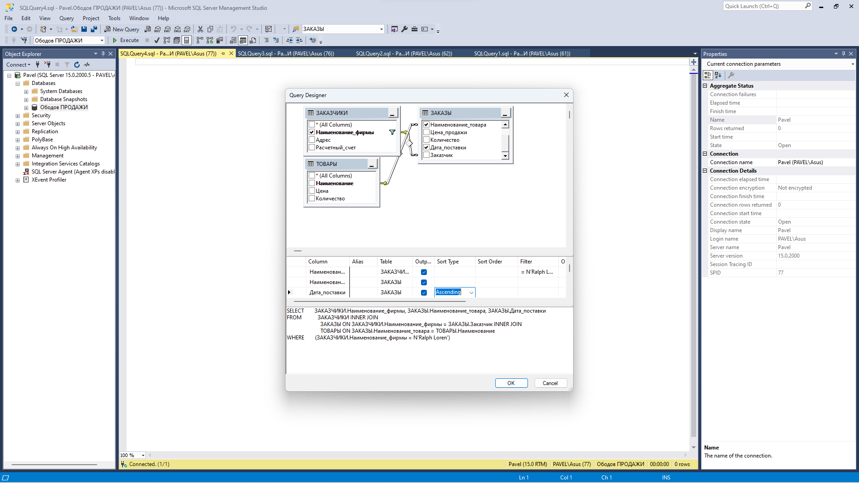

Рисунок 18

Рисунки 17 и 18 – создание запроса 4. Найти заказы определенной фирмы по ее названию, отсортировать их по датам поставки. Добавляем таблицы в запрос и выбираем поля **Название_фирмы, Наименование_товара, Дата_Поставки**. Записываем название фирмы в поле фильтр затем в **Sort Type** сортируем дату поставки по возрастанию **Accending**. Запускаем **Execute** и получаем результат.

**Созданные запросы сохраняем в sql-формате в папку с лабораторными работами(CTRL+s).**

**Вывод**: Я изучил, что такое SQL и SSMS. Создал Базу Данных Ободов ПРОДАЖИ с таблицами, их связями и запросами. Научился делать простейшие операции в запросах